    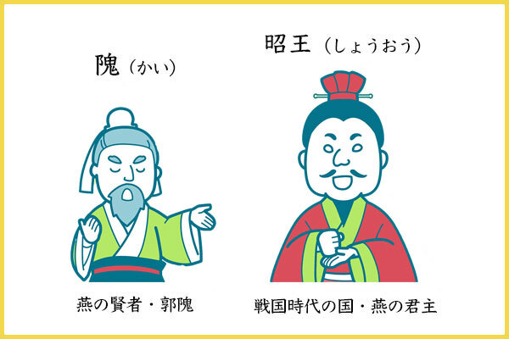
      語注 ・早に＝ ・白帝城＝ ・彩雲＝ ・千里＝ ・還る＝
      ※対比を重ねることで、舟旅の速さと爽快さを際立たせている。 |  | 対比 色彩＝「白帝」の と「彩雲」の 。数字＝「千里」の と「一日」の 、「両岸」の と「万重山」の 。
      ※音読みが同じ響き（カン・カン・サン）になっているかを確かめる。 |  | 押韻 句末の響きをそろえること。この詩は（ ）＝上平声十五 の韻。七言絶句は第（ ）・（ ）・（ ）句末で押韻するのが原則。
      ※一句が五字なら五言、八句なら律詩。五言詩は原則として偶数句末で押韻する。 |  | 詩形 一句の字数が（ ）、全体が（ ）なので〔 〕。四句は順に と呼ぶ。
      詩の約束と語注
      名前・意味・本文の箇所
        早発（ ） 辞（ ） 彩雲（ ） 還（ ） 啼不住（ ） 軽舟（ ） 万重山（ ）
         | 三 ※訓読文の傍線部
          三 次の語句の、詩中での意味を書こう。
         | 早（ ） 朝（ ） 還（ ） 啼（ ）
          住（ ） 已（ ） 万重山（ ）
        二 次の語句の、詩中での読みを送り仮名も含めて現代仮名遣い（平仮名）で書こう。
        形式（ ） 押韻（ ）
        一 ★ この詩の形式を漢字四字で答え、押韻している漢字を順に抜き出そう！^{※七言詩の押韻の原則を思い出す} スコア： ／２
      一 詩形・訓点の確認
      わかったことを書きこめ
    ④
    軽舟已過万重山
    ③
    両岸猿声啼不_{レ}住
    ②
    千里江陵一日還
    ①
    朝辞白帝彩雲間
    早発_{二}白帝城_{一}
    李白 『唐詩選』
    ④
    ③
    ②
    ①
   |  | 【古典探究】 『唐詩選』より 李白「早発白帝城」 書き下しプリント ①
    次の訓読文を書き下し文に改めよ。完成したら音読せよ。
    二年 組 番 氏名

     |  |  |  |  |  | 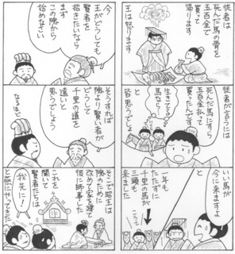  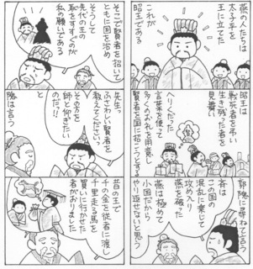 | 猿声 三峡のあたりの山は野猿が多い。群れて甲高く鳴く哀切な声は、旅人に を起こさせるものとして、しばしば詩の題材になった。 |  | 作者 李白〔七〇一〜七六二〕 字は（ ）。（ ）と称される（ ）の詩人。
      「朝に白帝を発して暮れに江陵」は のたとえとして使われる。 |  | 故事 『荊州記』に「朝に白帝を発てば、暮れに江陵に到る」とあり、ここから
      後半二句は眼前の三峡の風景を詠じ、旅愁を感じる暇もない舟の を「猿声」「万重山」で描く。 |  | 鑑賞 前半二句は、色彩と数字の対比を用いながら、白帝城から江陵まで一気に流れ下る舟旅の を述べる。
      啼不住 動詞＋「不住」は の意。ここでは と解した。舟足の速さを表す。
        （ ） ※舟足の速さに作者が驚いていることがわかる語は（ ）。
        三 「朝に白帝を発して暮れに江陵」という言葉が表すこととして適当なものを次から選び、記号で答えよ。 ア 時間のはかなさ イ 距離の短さ ウ 色彩の美しさ エ 流れの速さ オ 地形のすばらしさ
      二 ③「猿声」は望郷の思いを誘うものとして詠まれることが多いが、この詩ではどのようなはたらきをしているか。
      一 この詩に用いられている色彩の対比と数字の対比を、それぞれ詩中の語で示せ。
      一 内容を読み深める問い
      本文の言葉を根拠にして答えよ
    ④
    軽舟已過万重山
    ③
    両岸猿声啼不_{レ}住
    ②
    千里江陵一日還
    ①
    朝辞白帝彩雲間
    早発_{二}白帝城_{一}
    李白 『唐詩選』
    ④
    軽やかな小舟は、もう通り過ぎていった、（ ）を。
    ③
    （ ）、 |  | 両岸に聞こえる猿の鳴き声が
    ②
    （私の舟は、）千里を隔てた江陵に、（ ）。
    ①
    （ ）に。 |  | 朝、私は別れを告げた、
   |  | 【古典探究】 『唐詩選』より 李白「早発白帝城」 現代語訳プリント ②
    書き下し文をもとに現代語訳を書け。番号は①と対応する。
    二年 組 番 氏名

